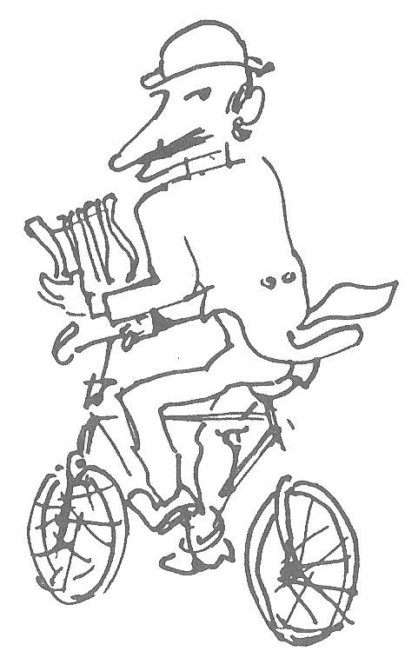

Chicco e i suoi allievi

Da Stampa Sera del 2 marzo 1970

In via Cavour 19 Riccardo Chicco ha avuto, si può dire da sempre, il suo studio nel quale è fiorita la sua “Scuola di Via Cavour” dove si sono avvicendate decine e decine di allievi.
L'ultima “covata” si presenta ora per il primo, breve volo, nella vicina galleria di “Cassiopea” (v. Cavour 8) con una bella scelta di saggi riuniti intorno ad alcuni pezzi del maestro, tra i quali un recente Autoritratto che riassume l'estroso virtuosismo e l'espressiva freschezza venata d'ironia, elementi essenziali del mondo poetico di Chicco.
Da Roberto de Marchi, che gli è forse più vicino, alla Cociotti che immerge le sue immagini in una meditativa atmosfera, dall'undicenne Kicca (Rachele) Bertini, così felicemente libera, alla Tavano Gianolio che nella pittura cerca soprattutto il senso di una spiritualità, il gruppo appare assai vario, testimoniando l'autonomia in cui in questa “scuola”, ciascuno impara ad essere soprattutto se stesso: come la Piazzese, autrice anche di certe piccole sculture caricaturali. Stefano Ruggi dal temperamento più riflessivo e Riccardo Chiaberge, così coerente nella struttura dei suoi paesaggi.

